■ Книжный навигатор
Женское счастье ВОЗМОЖНО ВСЕГДА
Душевный роман Татьяны Алюшиной
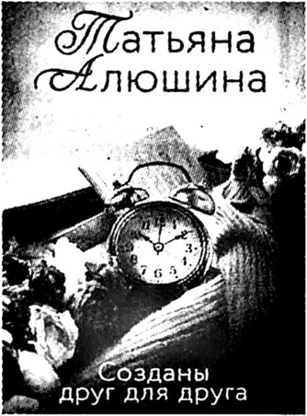
Татьяна Алюшина – мастер современной прозы, романист. Для ее творчества характерны
драматичные ситуации, в которых оказываются герои, динамичное развитие сюжета и яркие образы. Кроме литературного творчества, Татьяна увлекается кулинарией – со всей творческой страстью она создает шедевры русской и итальянской кухни.
Главная героиня романа «Созданы друг для друга» посвятила свою жизнь тому, чтобы спасать женщин от домашнего насилия. Небеса же, видимо, готовили ее для иной миссии. В тот день, оставшись без машины, Дина была вынуждена передвигаться своим ходом. На перекрестке она заметила женщину с коляской, которая уверенно шла к дороге, невзирая на красный сигнал светофора. Смартфон в руках занимал все ее внимание, так что горе-мамаша даже не заметила огромный черный джип, несущийся к переходу на большой скорости.
Для Дины время будто остановилось, а картинка стала ясной и четкой. Как в замедленной съемке она оттянула женщину за воротник, затем дернула коляску на себя, едва успев у вернуться сама. Внедорожник задел ее лишь по касательной, на излете. Водитель оказал ей помощь, затем навестил в больнице.
Так Дина и познакомилась с Владиславом Гарандиным. Мужчина с тяжелым характером и непростой судьбой. Когда-то он имел большой вес в бизнес-кругах, но сейчас... Судьба решает свести этих двоих. Смогут ли они принять этот подарок и быть вместе, несмотря ни на что?
«Созданы друг для друга» – 35-й юбилейный роман Татьяны Алюшиной. Это история любви, преодолевающей невероятные препятствия, где герои – зрелые личности с багажом прошлого и интересной судьбой. Татьяна Алюшина снова и снова доказывает: женское счастье возможно всегда, оно приходит неожиданно, и надо довериться судьбе и, ожидая свою половинку, жить полной насыщенной жизнью, реализуясь самой и помогая другим.
Людмила КИРЬЯНОВА.

